**План - конспект урока географии в 5 классе**

Автор: Ажигатова Ш.У

Место работы: МБОУ «Забузанская СОШ имени Турченко Э.П.» Красноярский район Астраханская область

Должность: учитель географии и биологии

Предмет: география

Класс: 5

Тема урока: Вода на Земле.

Базовый учебник: география 5класс - начальный курс .Автор Летягин А.А.

***План- конспект урока.***

**Тема: Вода на Земле**

*Цель урока:*

* *познакомиться с понятием «гидросфера», «круговорот воды в природе»,*создание условий для формирования знаний учащихся о единстве водной оболочки Земли – гидросфере.
* развивать умение анализировать, выделять главное, работать самостоятельно и в группах
* воспитывать рациональное отношение к использованию воды.

*Задачи:*

***- обучающие:***

* сформировать общие представления о водной оболочке Земли – гидросфере, ее составе и строении, о Мировом круговороте воды;
* доказать единство всех частей гидросферы, а также связь между сушей и гидросферой;

***- развивающие:***

* развивать наблюдательность, память, логическое мышление (при работе с ЭОР), умение сравнивать, обобщать и делать выводы на основании вновь изучаемого материала;
* развивать познавательный интерес, самостоятельность мышления, осознанное отношение к предмету через использование элементов проблемного обучения;
* создать условия для совершения учащимися «малых открытий», привитие навыков самостоятельной работы при поиске требуемого материала.

***- воспитательные:***

воспитывать бережное отношение к природе, к водным ресурсам, окружающему миру;

* воспитывать информационную культуру;
* воспитывать чувства интереса к открытиям на уроке;

1. ***Тип урока:*** урок изучения и первичного закрепления новых знаний
2. ***Формы работы учащихся:*** индивидуальная, групповая, фронтальная работа.
3. ***Необходимое техническое оборудование:*** физическая карта полушарий, компьютер, проектор, Интернет, учебник, ЭОР,

***Структура и ход урока****:*

**1.Мобилизующий этап. (Слайд 1)**

Приветствие учащихся, настраивание на урок. Проверка готовности к уроку.

**2.Самоопределение учащихся на основе антиципации.**

***Отгадывание загадок (слайд 2)***- Много меня - пропал бы мир,  
Мало меня - пропал бы мир.   
  
- Книзу летит капельками,   
А кверху - невидимкою.   
  
- Мы говорим: она течёт;  
Мы говорим: она играет;  
Она бежит всегда вперёд,  
Но никуда не убегает.  
  
(Вода)

Посмотрите на глобус, такой видят Землю из космоса. Если быстро вращать глобус, то он покажется одноцветным – голубым. Этой краски больше всего на глобусе, карте. Что же изображается эти цветом? (Вода).

-Как вы думаете, что мы будем изучать сегодня на уроке, правильно речь пойдет о воде на Земле.

**3.Момент осознания учеником недостаточности имеющихся знаний:**

***Проблемный вопрос урока (Слайд 3)***

-Ребята, а много ли воды на Земле и почему она не заканчивается никогда?( выслушиваются мнения учащихся)

Сегодня в течении урока мы попытаемся ответить на поставленный вопрос.

Задание: (Слайд 4)

Нарисуйте пожалуйста облик Земли, закрасьте поверхность суши на Земле – коричневым цветом, а голубым ,поверхность воды на Земле из соотношения 1/4 (25 %), 3/4 (75%).

-Во сколько раз больше поверхность воды на Земле?

Ребята, как вы думаете, почему воду называют **«**самое необыкновенное и обыкновенное вещество в природе»? (выслушиваются мнения учащихся).

Чтобы найти правильный ответ обратимся к учебнику.

1.Работа с учебником параграф 15,пункт 1.

Задание: Найти основные свойства воды.(Слайд5)

Проверка (Слайд 6)

- вода может находиться в трех состояниях :жидком, твердом, газообразном,

- не имеет запаха, вкуса, цвета.

- универсальный растворитель,

- способность расширяться при замерзании,

- накопитель тепла,

- хорошо проводит электрический ток.

(демонстрация воды в трех агрегатных состояниях)(Слайд 7)

***Домашнее задание (Слайд 8)***

Выполнить задания на стр.86-88 «Школа географа-следопыта» (по выбору)

2. Работа *с геословарем*: (Слайд 9)

слова *«гидросфера», «круговорот воды в природе», гидрологи* заносятся в геословарь, с одновременным расшифрованием понятий  *(в тетрадь*).

Гидросфера – водная оболочка Земли – состоит из нескольких частей.

Работа по учебнику.

Задание:

- Используя текст учебника на стр. 84 п. 2, § 15, дополните схему **(слайд 10,11)**

Состав гидросферы

……………… ……………… ………………

96,5%)

*(Гидросфера состоит из Мирового океана (96,5%), вод суши и воды в атмосфере.)*

*(Слайд 12-13)*

- Вы знаете, что вода бывает пресная и солёная. Какие части гидросферы состоят из пресной воды, а какие – из солёной? *(Мировой океан солёный, воды суши могут быть пресными и солёными, вода в атмосфере только пресная.)*

- Почему вода в атмосфере всегда пресная? *(При испарении все соли остаются в водоёме, а испаряется только вода.)*

«Хоть в это поверить не очень легко,

Но Волги вода есть в реке Лимпопо…)

И. Якимов **(слайд 14)**

- Как вы думаете, возможно, ли это?

Используя **слайд 15**,рисунок 57 в учебнике стр.86, составьте краткий рассказ о Мировом круговороте воды в природе. А затем попытайтесь ответить на вопросы:

- Чем отличается малый круговорот воды от большого?

- Какую роль в круговороте воды играет Мировой океан?

- Благодаря чему происходит круговорот воды, что является его движущей силой?

- Докажите, что все части гидросферы взаимосвязаны.

***- составление опорного конспекта***

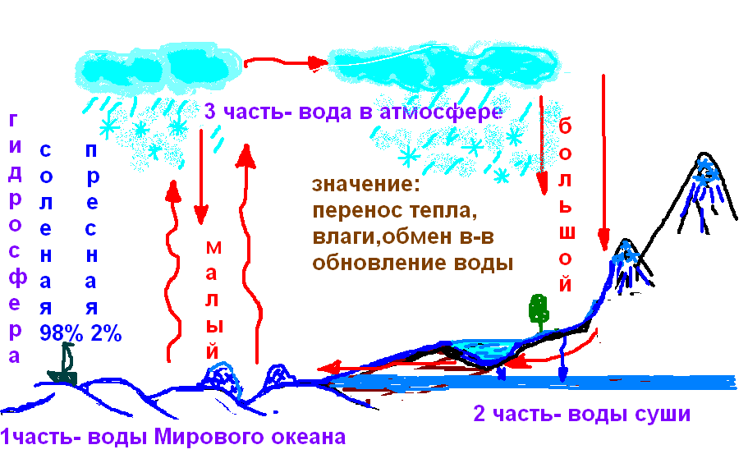

*- работа с магнитной схемой «Мировой круговорот воды» и текстом учебника стр.85-86. (взаимопроверка ответа ).*

*Ребята, обратите внимание таблицу рекордов по обмену воды (Слайд16)*

человек – несколько часов 2-3

воздух – 8 суток

река - 14 суток

озеро - 7 – 300 лет

океан – 3000 лет

подземные воды – 5000 лет

ледники – 8000 лет

Домашнее задание (по выбору) вопросы и задания на ст.89.(Слайд 17)

**4.Закрепление нового материала:**

Итак, возвращаемся к проблемному вопросу урока:(Слайд18)

-Как вы, думаете, много ли воды на Земле и почему она не заканчивается никогда?

Учитель предлагает учащимся поучаствовать в игре «верю – не верю» (проверить правильность утверждений). Самостоятельно, на листочках-шаблонах напротив номера утверждения поставить либо «+», либо «-».(Слайд 19)

Утверждения:

1. Вода, находящаяся в воздухе, не является частью водной оболочки Земли, я является частью атмосферы.
2. Мировой круговорот воды в природе происходит благодаря Солнцу.
3. В Мировом круговороте воды никак не задействованы подземные воды.

***- самооценка****:* выбрать сектор 3 – балл – «3» (Слайд 20-21)

4 – балл – «4»

5 – балл – «5»

*Сектор 3*

* Завершите перечень оболочек Земли: атмосфера, гидросфера,….,…. .
* Вода на планете находится больше всего в жидком состоянии, газообразном, твердом (выбрать правильный ответ).
* Гидросфера – это водная оболочка, воздушная, название океана (выбрать правильный ответ)

*Сектор 4*

* Завершите перечень: в гидросферу входит:

вода на суше

…………….

…………….

* В малом круговороте участвуют:

суша – океан

океан - атмосфера

суша – атмосфера ( выбрать правильный ответ)

* В какой оболочке происходят явления: течения, цунами, приливы, вулканизм

*Сектор 5*

* Расставьте в правильном порядке составляющие Мирового круговорота: ледники, океан, осадки, сток с суши, испарение.
* Вода в твердом состоянии больше всего находится в атмосфере , в Антарктиде, на вершинах гор ( выбрать правильный ответ)
* В большом круговороте воды участвуют:

суша – океан- атмосфера; суша – океан; атмосфера – океан

Ученики ставят оценки.

**5.Рефлексия. (Слайд 22)**

У каждого на парте по 3 листика означающие:

Зеленый- было интересно на уроке, я все понял.

Коричневый - урок понравился, но некоторые моменты были трудными.

Красный – мне на уроке было скучно.

Сейчас я вас попрошу повесить на дерево один из листочков.